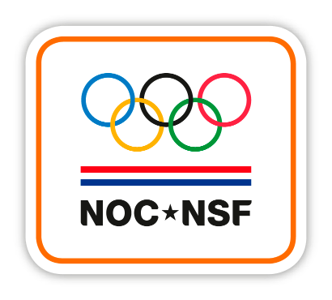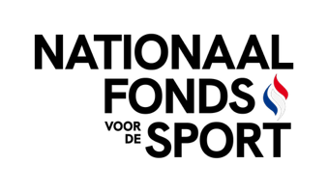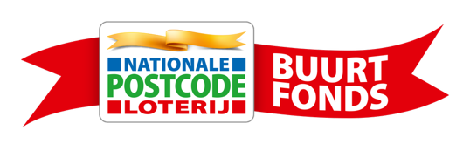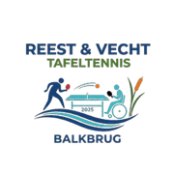

Tafeltennis Reest & Vecht doet mee aan de NOC*NSF Nationale Sportweek

Van 18 tot en met 27 september 2026 staat Nederland in het teken van sport en beweging. Ook Tafeltennis Reest & Vecht opent tijdens de Nationale Sportweek haar deuren om zoveel mogelijk mensen in beweging te krijgen. Of je nu jong of oud bent, net begint of al ervaring hebt: iedereen is welkom om mee te doen!

De Nationale Sportweek is hét moment om samen het nieuwe sportseizoen feestelijk te starten. We nodigen iedereen uit om te ontdekken hoe leuk, gezond én sociaal sporten kan zijn. Tijdens deze week organiseren wij diverse gratis activiteiten, trainingen en workshops. Zo willen we laten zien dat er voor iedereen een passende sport is.

Tijdens de Nationale Sportweek krijg je de kans om laagdrempelig kennis te maken met ons sportaanbod en onze vereniging/organisatie.

Doe mee met onze activiteiten!
Tijdens de Nationale Sportweek en de weken daarvoor organiseren we bij Tafeltennis Reest & Vecht een sportieve activiteit. Onder de naam Tafeltennis voor iedereen. Dit project richt zich op onderling contact en het samen beleven van activiteiten met mensen uit je eigen buurt. Voor elk mens is het belangrijk contact te maken met anderen en zijn eigen omgeving. Zo voelt iedereen zich fijner en gezonder. Wat is er mooier om in je eigen buurt samen aan contacten, gezelligheid en gezondheid te werken.
Naam activiteit: Tafeltennis voor iedereen!

Locatie: Sporthal De Balk, Hoogeveenseweg 32, 7701 CH Balkbrug

Datum: Vrijdag 18 september 2026 (en de vrijdagen 21 en 28 augustus, 4 en 11 september 2026)

Tijd: 13.30 – 15.30 uur.

Voor wie: Iedereen is welkom, ook als je lichamelijke beperkingen hebt kun je tafeltennis spelen.

Programma: Onze trainers leren je stap voor stap in je eigen tempo de basis van tafeltennis en vertellen je alles over tafeltennis als bewegingsactiviteit of sport.

Aanmelden: Geen aanmelding nodig. Kies zelf je geschikte vrijdag of kom elke keer. Jij kiest. Tafeltennisbatjes zijn genoeg aanwezig. Neem je sportkleding, zaalschoenen zonder zwarte zool en wat te drinken mee. Heb je iets nodig om me te kunnen doen, neem dan contact op via Algemeen@jijkuntmeer.nl of kijk op www.jijkuntmeer.nl .

Benieuwd naar het volledige programma? Bekijk het op: www.jijkuntmeer.nl .

Meer informatie
Wil je meer weten over de Nationale Sportweek of over wat wij doen? Neem contact op via Algemeen@jijkuntmeer.nl of kijk op www.jijkuntmeer.nl .
Meer landelijke informatie vind je op: www.nocnsf.nl/nationalesportweek

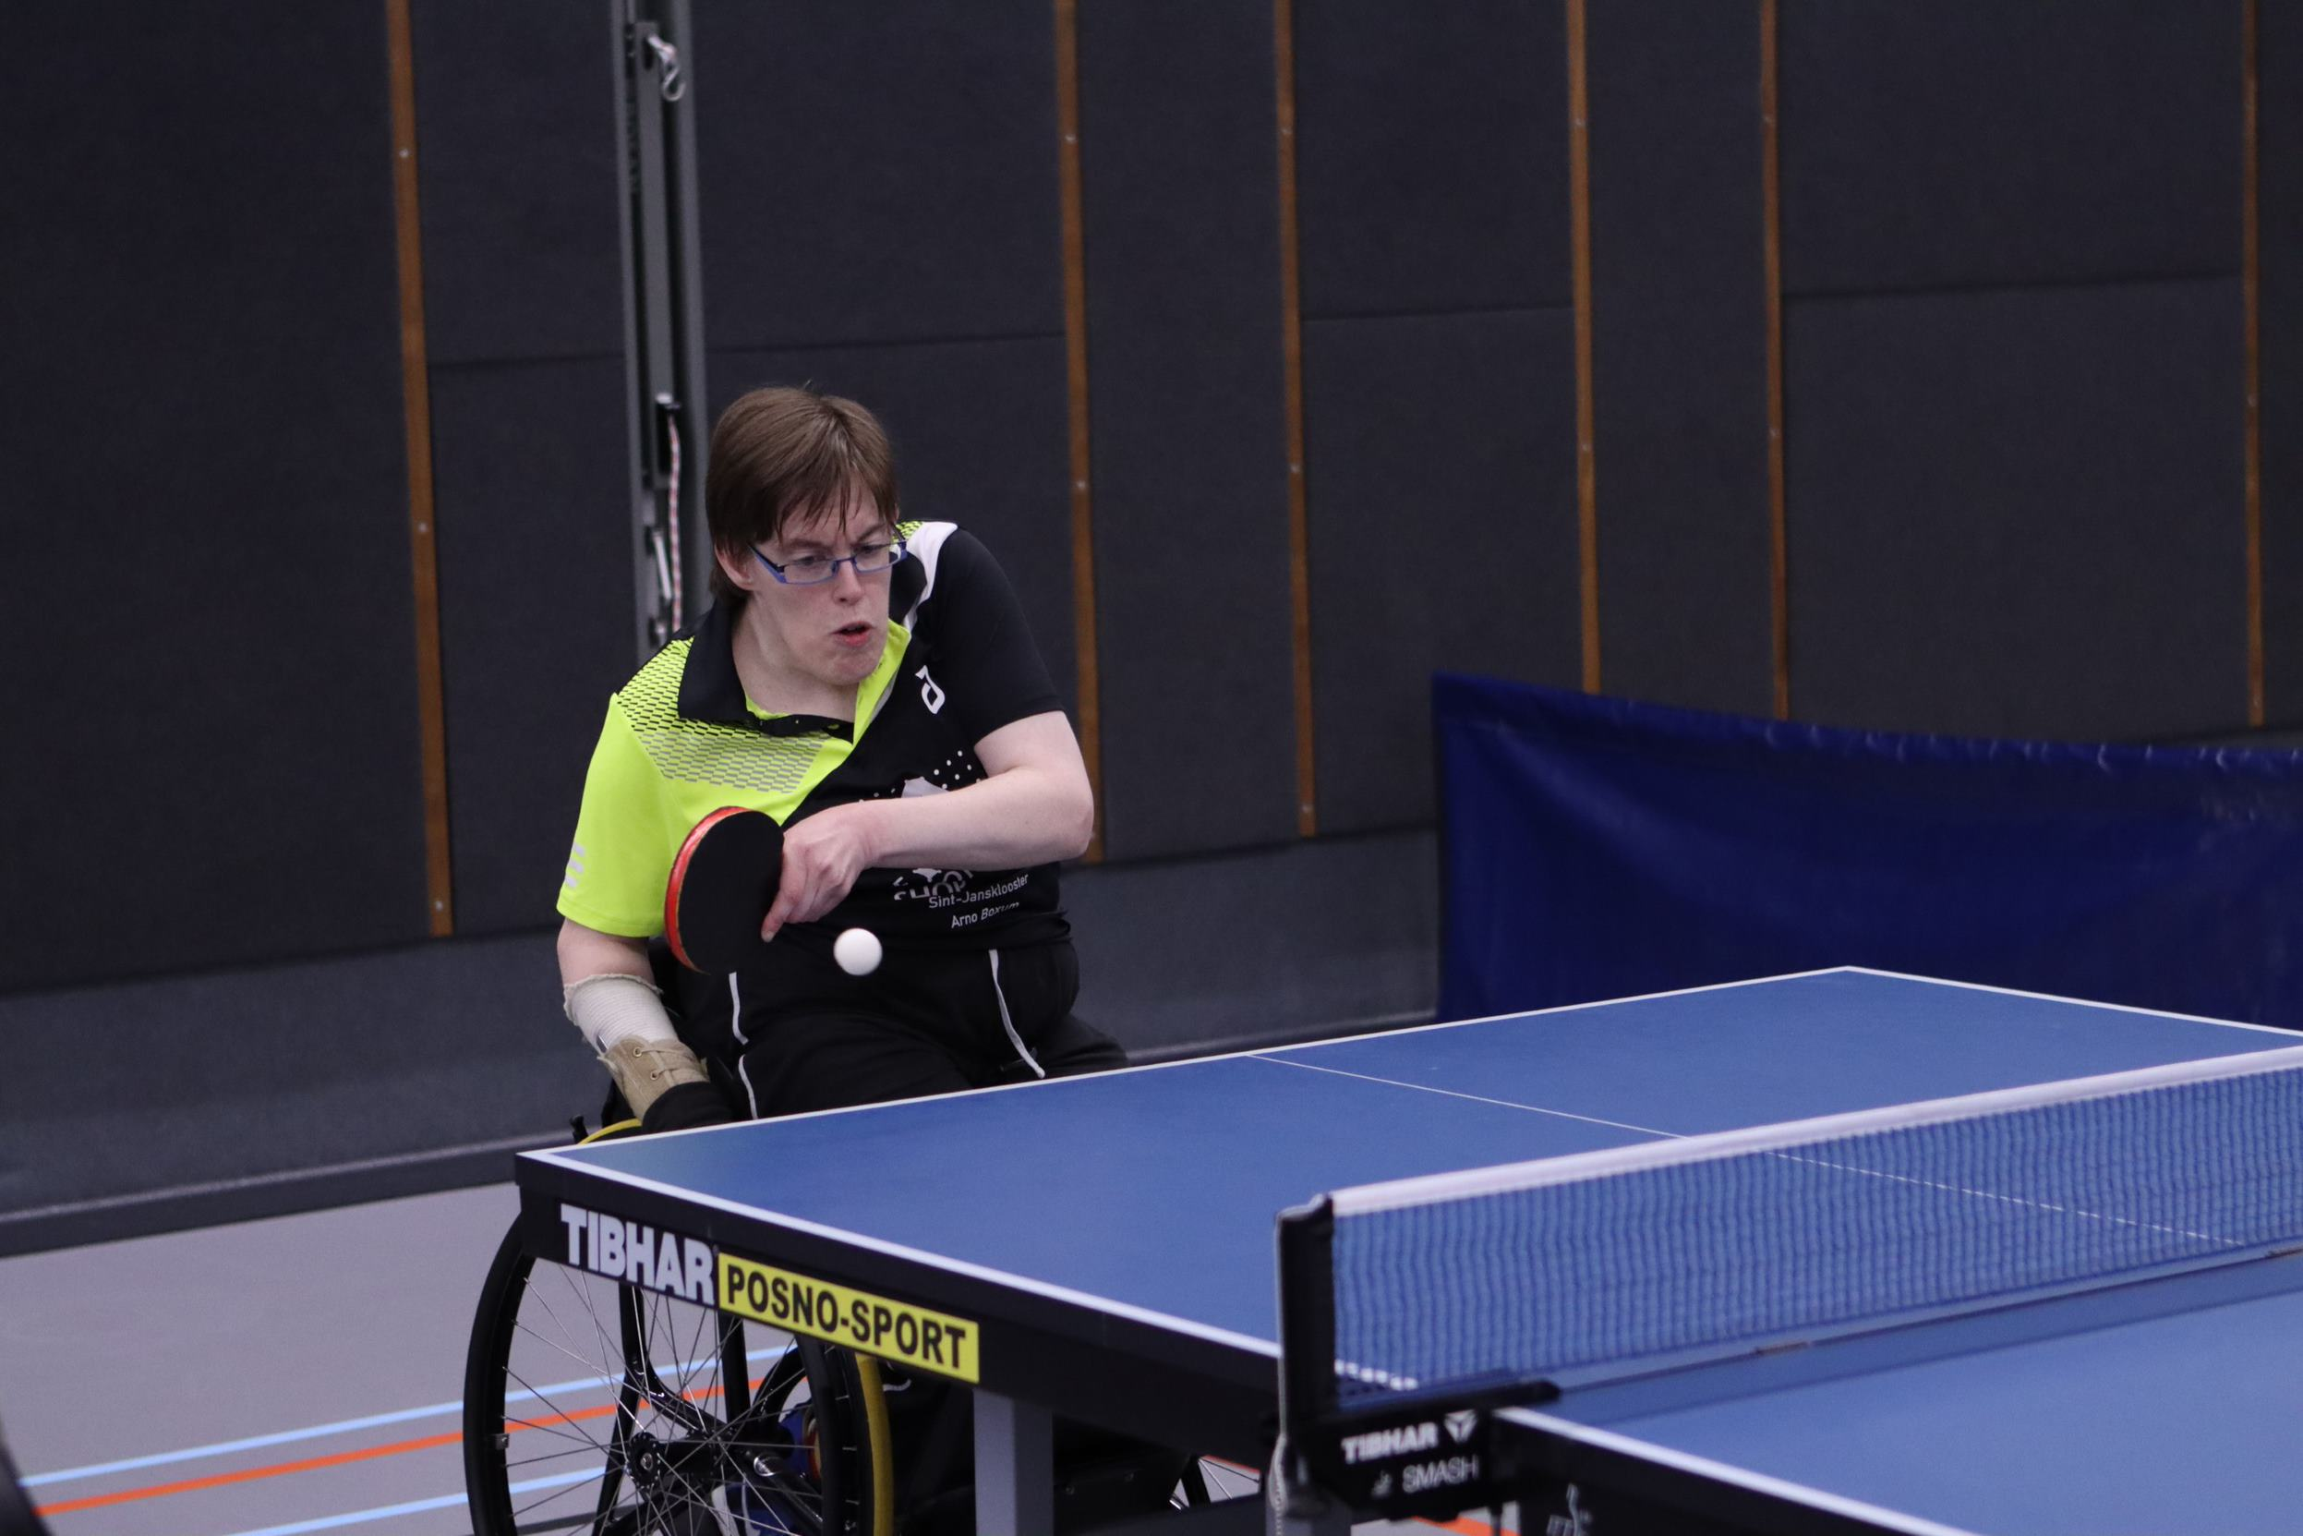

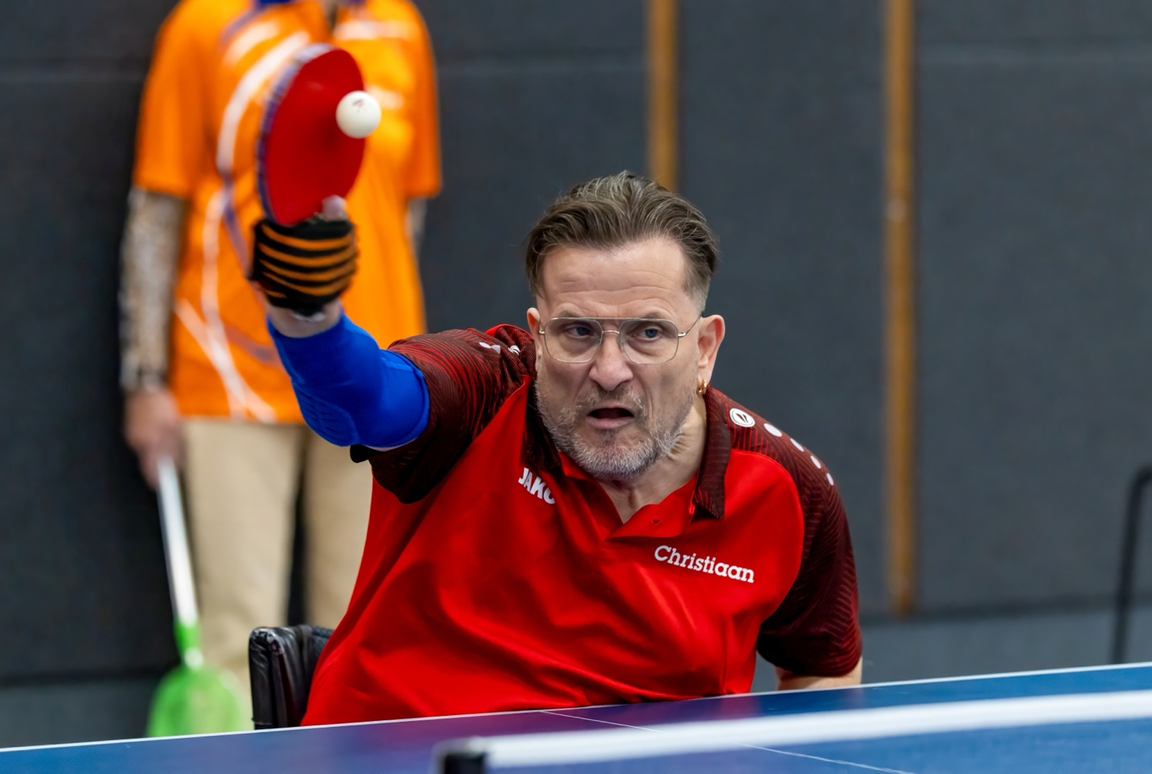

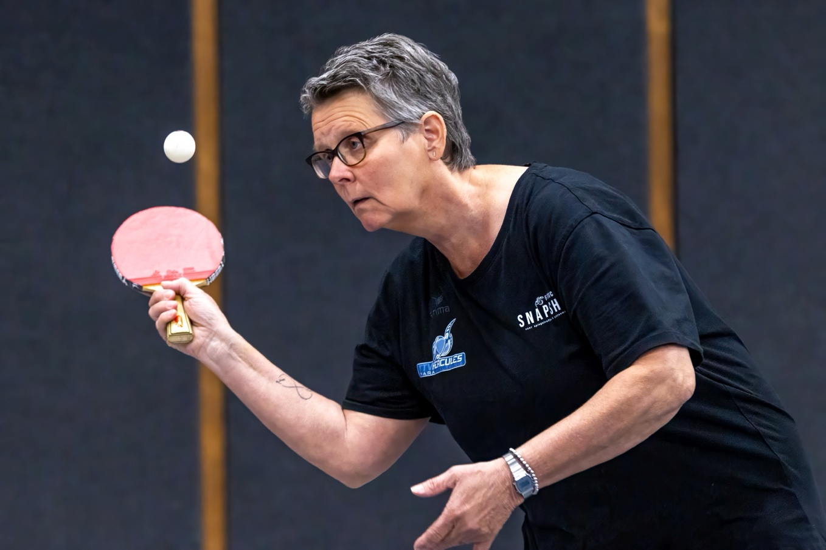

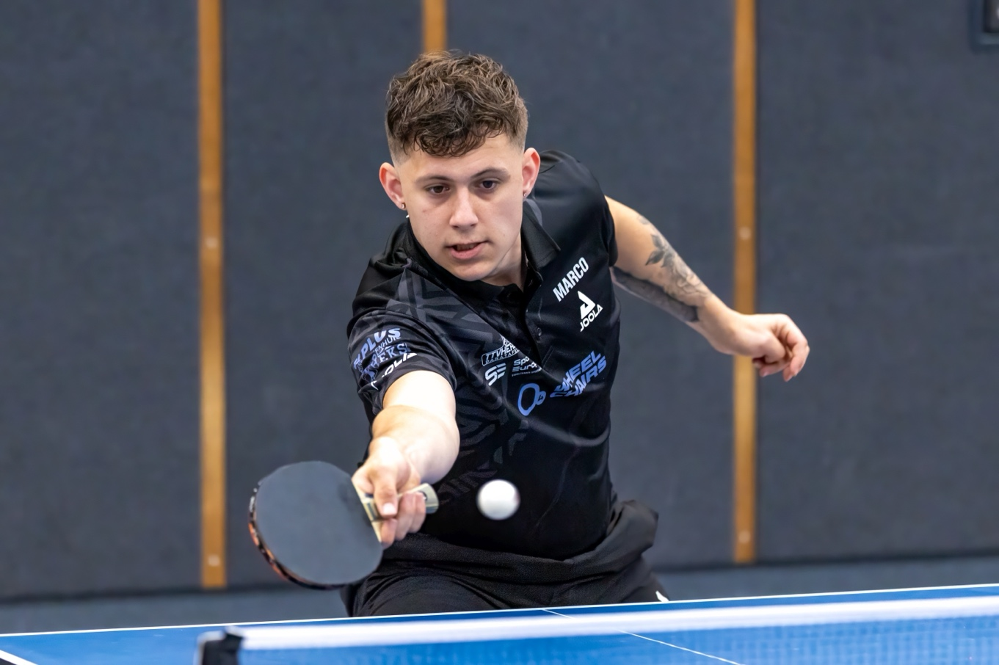

Noot voor de redactie:
De NOCNSF Nationale Sportweek wordt dit jaar voor de 22e keer georganiseerd. Het is een initiatief van NOCNSF en maakt onderdeel uit van de Europese Week van de Sport. De week wordt mede mogelijk gemaakt door de Europese Commissie en de Nederlandse Loterij.
Bezoekadres Postadres Telefoon Email Web
Papendallaan 60, Arnhem Postbus 302, 6800 AH Arnhem +31 (0)26 483 44 00 info@nocnsf.nl nocnsf.nl
Partners: Staatsloterij  Odido  Rabobank  AD

